[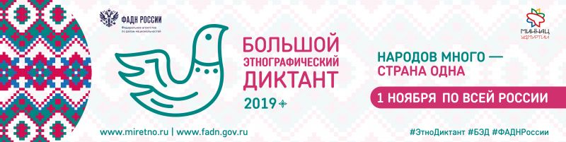](http://ershichi.library67.ru/files/277/43d1ba30c2b42122c5c2416ba.jpg)

1 ноября в селе Ершичи проводится

международная просветительская акция

[**«Большой этнографический диктант»**](http://www.miretno.ru/)

Место проведения: **Центр досуга, 2 этаж**

Адрес: с.Ершичи, ул.Понятовская, д.11

Телефон: 2-16-62, 2-16-65

10.00 – Регистрация и выдача бланков участникам

11.00 – 12.00 – Написание диктанта.

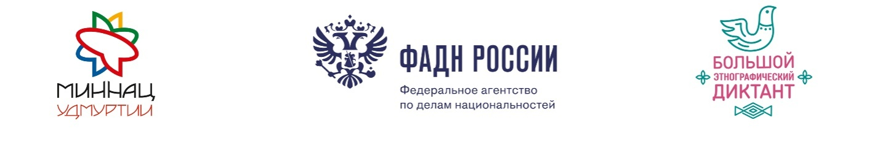

Международная просветительская акция «Большой этнографический диктант» пройдет 1 ноября 2019 года в 11:00 часов по местному времени во всех субъектах России и за рубежом. Проведение акции приурочено ко Дню народного единства. В России масштабная акция проводится уже четвертый год подряд.

Участниками Диктанта могут стать жители России и зарубежных стран, владеющие русским языком, независимоот образования, социальной принадлежности, вероисповедания и гражданства. Возрастных ограничений нет.

Диктант позволит оценить уровень этнографической грамотности населения, их знания о народах, проживающих в России.Он привлечет внимание к этнографии как науке, занимающей важное место в гармонизации межэтнических отношений.

Задания диктанта будут состоять из 30 вопросов: 20 вопросов – общих для всех и 10 региональных, уникальных для каждого субъекта.На написание диктанта участникам даётся 45 минут. Максимальная сумма баллов за выполнение всех заданий – 100.

Для тех, кто по каким-либо причинам не сможет проверить свои знания на региональных площадках, на официальном сайте Большого этнографического диктанта [www.miretno.ru](http://www.miretno.ru) будет организовано онлайн-тестирование с 1 по 4 ноября 2019 года.

Правильные ответы на задания будут опубликованы на сайте [www.miretno.ru](http://www.miretno.tu)

10 ноября 2019 года, публикация индивидуальных результатов – 12 декабря 2019 года.

В прошлом году Диктант написали 392 тыс. человек на 4567 площадках в России и за рубежом. В Смоленской области акцию поддержали порядка 1100 участников.

Организаторами «Большого этнографического диктанта» выступают Федеральное агентство по делам национальностей и Министерство национальной политики Удмуртской Республики. Партнером Диктанта выступает Федеральное агентство по делам Содружества Независимых Государств, соотечественников, проживающих за рубежом, и по международному гуманитарному сотрудничеству (Россотрудничество).

**Подробную информацию о Международной просветительской акции «Большой этнографический диктант» можно узнать на сайте**: [www.miretno.ru](http://www.miretno.tu)

**Официальная группа ВКонтакте:**<https://vk.com/miretno>

Ознакомиться со всеми площадками в вашем населённом пункте можно на официальном сайте[www.miretno.ru](http://www.miretno.ru).